Комунальний заклад
Тернопільської міської ради

«СТАНЦІЯ ЮНИХ ТЕХНІКІВ»
46023, м. Тернопіль, вул. Київська, З Б. Тел. 26-97-41, 26-59-46 e-mail: msytter@ukr.net

План-конспект гурткового заняття
«Малювання ескізу виробу з використанням рослинного орнаменту»

Підготував
керівник гуртка «Декоративно-ужиткового мистецтва»
ЛОМНИЦЬКИЙ Я.Т.

Тернопіль - 2016
План-конспект гурткового заняття
Тема: Малювання ескізу виробу з використанням рослинного орнаменту.
Мета: Основними завданнями є набуття учнями наступних компетентностей:
пізнавальна – засвоєння початкових технологічних знань, елементарних уявлень і понять, ознайомлення зі світом художньої обробки, найпростішими технологічними процесами, графічною грамотністю;
практична – формування графічної грамотності, вмінь і навичок роботи з різноманітними матеріалами та інструментами, виготовлення виробів, вміння застосовувати отримані знання на практиці;
творча – забезпечення розвитку просторового та логічного мислення, уяви, фантазії, естетичних здібностей; здатності проявляти творчу ініціативу, вирішувати творчі завдання; формування стійкого інтересу до художньої творчості;
соціальна – розвиток позитивних якостей особистості: працелюбність, самостійність, наполегливість; дбайливого ставлення до навколишнього середовища, сприяння вихованню поваги до праці людей.
Об’єкт праці: плакетка.
Наочні посібники: таблиці «Азбука яворівського різьблення», «Напрямок руху різця при різьбленні листочків»; зразки виробів (кухонні дошки, тарелі, шкатулки), ескізи виробів, навчальні дошки; плакати: «Елементи яворівського різьблення», «Напрямок руху різця при різьбленні листочків»; картки-завдання № 6, 7.
Устаткування та інструменти: лінійки, олівці, комплекти різців (ножі-косяки, плоскі стамески), бруски для заточування різців, столярні верстаки, заготовки з липи).
Література:
1. Антонович Є. А. Художні техніки у школі : Навч. метод. посібник для гуртківців художньо-графічних факультетів вищих навчальних закладів / Євген Антонович Антонович, Вітольда Іванівна Проців, Станіслав Петрович Свид. – К. : ІЗМН, 1994. – 312 с.
2. Ломницький Я. Т. Яворівське різьблення / Художня обробка матеріалів: Навч.-метод. посібник / Ярослав Тарасович Ломницький. .–Тернопіль: PrintEule, 2001. –24с.
3. Тимків Б. М. Виготовлення художніх виробів з дерева. Ч.1. Різьба по дереву. Підручник / За науковою редакцією доц. Тимківа В. М. / Богдан Михайлович Тимків, Касіян Матвійович Кавас. – Львів : Світ, 1995. – 176 с.
Тип заняття: Формування вмінь і навичок.
ХІД ЗАНЯТТЯ:
І. Організаційна частина
Заходжу в кабінет, вітаюсь.
Відмічаю присутніх (за усним повідомленням старости).
Візуально перевіряю наявність у гуртківців спецодягу.
ІІ. Вступна бесіда
Задаю учням запитання:
1. Виготовлення якого об’єкту ми розпочали на попередніх заняттях?
Орієнтовна відповідь: плакетку.
2. З яких інших різьблених елементів складається розроблена композиція?
Орієнтовна відповідь: Крапки (цятки), штрихи, кратки, підківки, кривульки (арчастих ліній), листочків, гілячок, качечок.
Висновок: На сьогоднішньому занятті ми розроблятимемо композицію яворівського різьблення.
ІІІ. Вступне інструктування
1. Видача завдання (методи: демонстрування, розповідь). На занятті розробляємо композицію з використанням яворівського різьблення. Сьогодні необхідно навчитися складати орнітологічний яворівський орнамент.
2. Демонструю таблицю 1 «Елементи і мотиви яворівського різьблення».
Елементом називається найпростіший об’єкт композиції, який неможливо розділити на логічні складові частини.
Мотив складається з простих елементів, але не є окремою орнаментальною композицією, а тільки складовою частиною візерунка.
Композиція (від лат.compositio – складання, створення) – твір декоративно-ужиткового мистецтва як кінцевий результат творчої праці митця.
Орнамент (від лат.ornamentum – оздоба, прикраса) – візерунок, побудований на ритмічному чергуванні й поєднанні геометричних елементів або стилізованих рослинних чи тваринних мотивів.
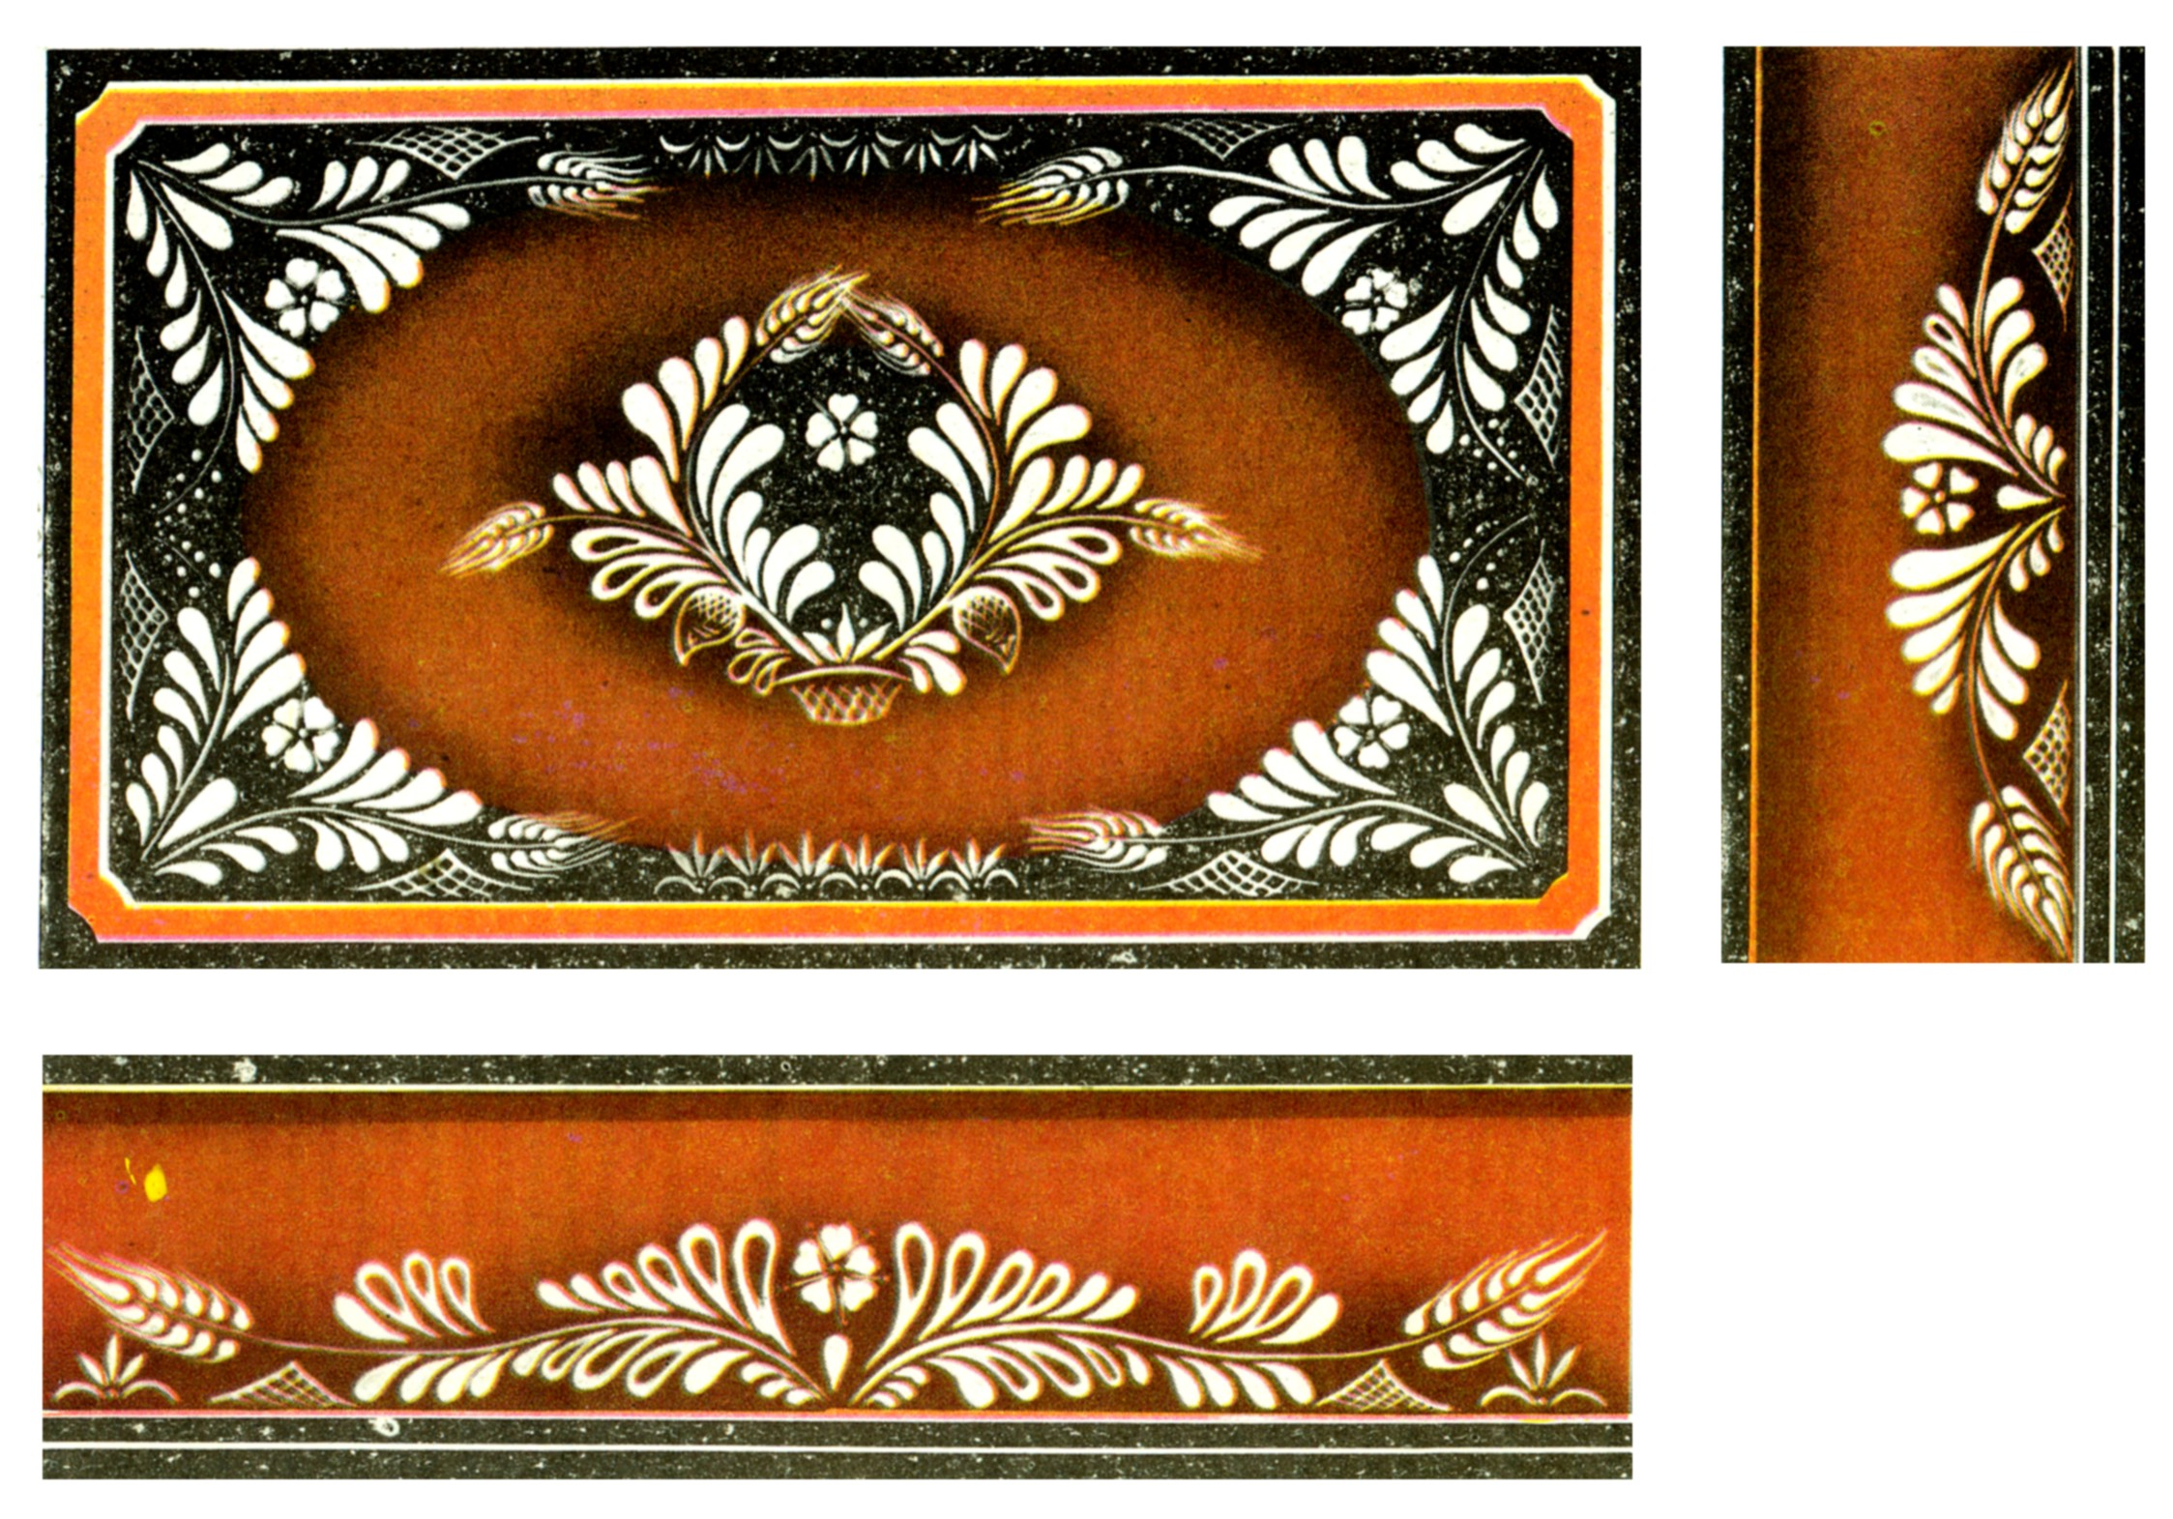
Рис. 1. Оздоблення яворівським різьбленням шкатулки.
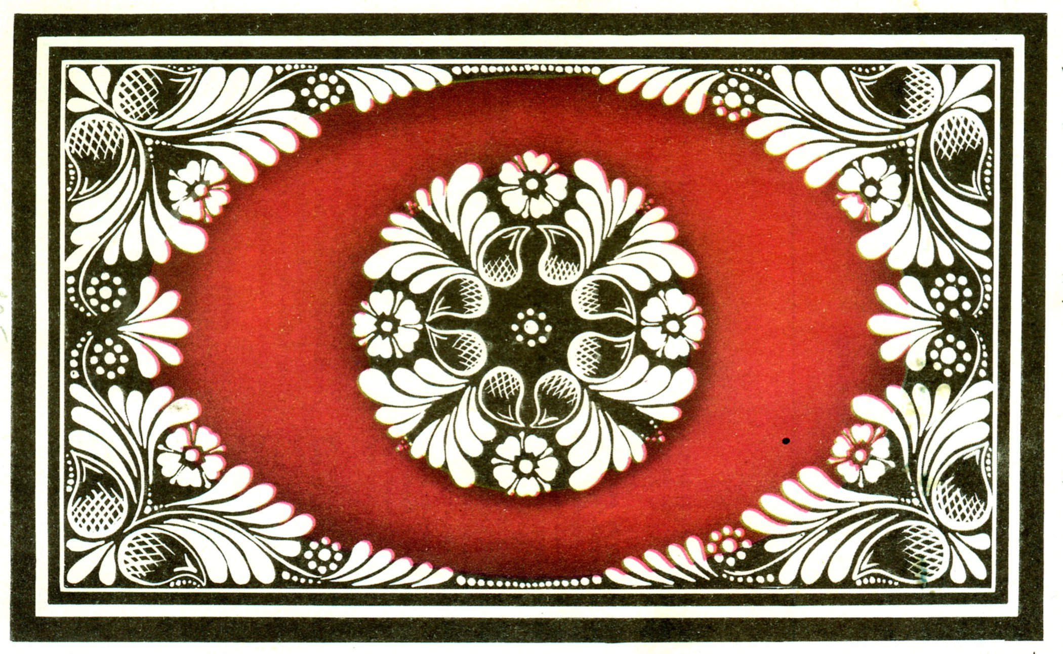
Рис. 2. Яворівський орнамент на плакетці.
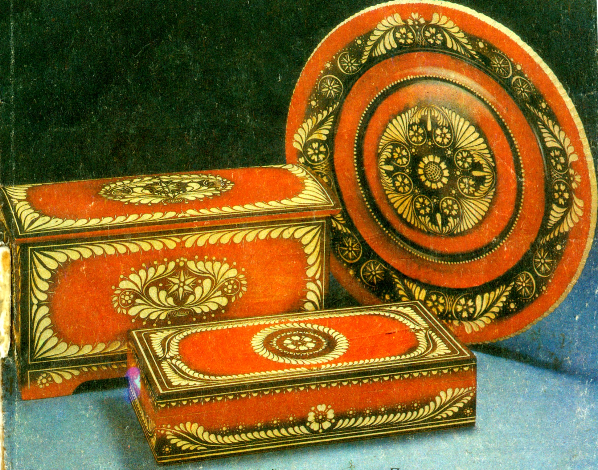
Рис. 3. Таріль і скриньки оздоблені яворівським різьбленням.

Елементи і мотиви яворівського різьблення Таблиця 1
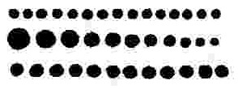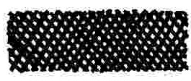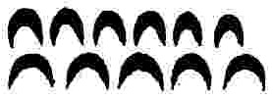

Рис. 4. Крапки (цятки) | Рис. 5. Штрихи | Рис. 6. Кратка | Рис. 7. Підківки

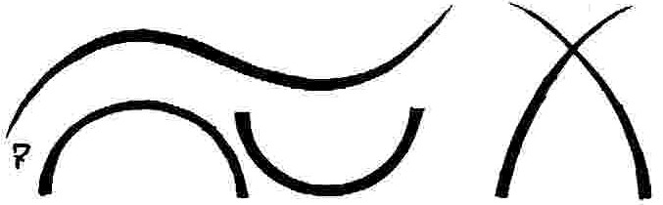

Рис. 8. Кривульки (арчасті лінії) | Рис. 9. Листочок | Рис. 10. Мотив «Гілячка»

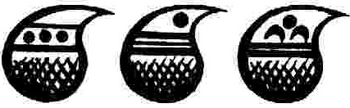

Рис. 11. Мотиви «Квіти» | Рис. 12. Мотиви «Качечки»

Використання елементів і мотивів
яворівського різьблення в розробці композиції Таблиця 2
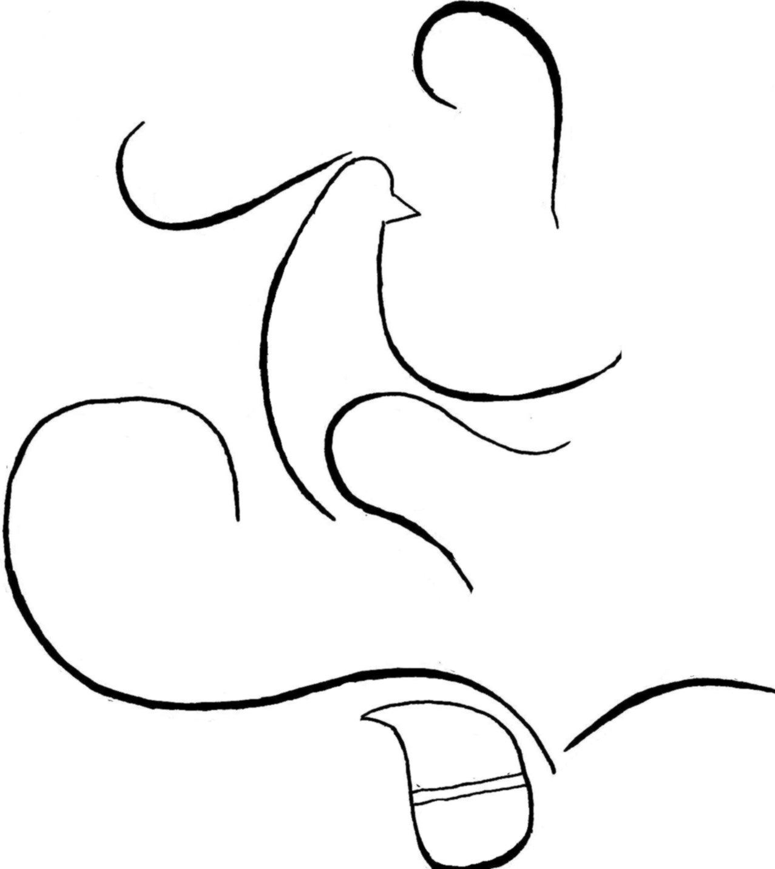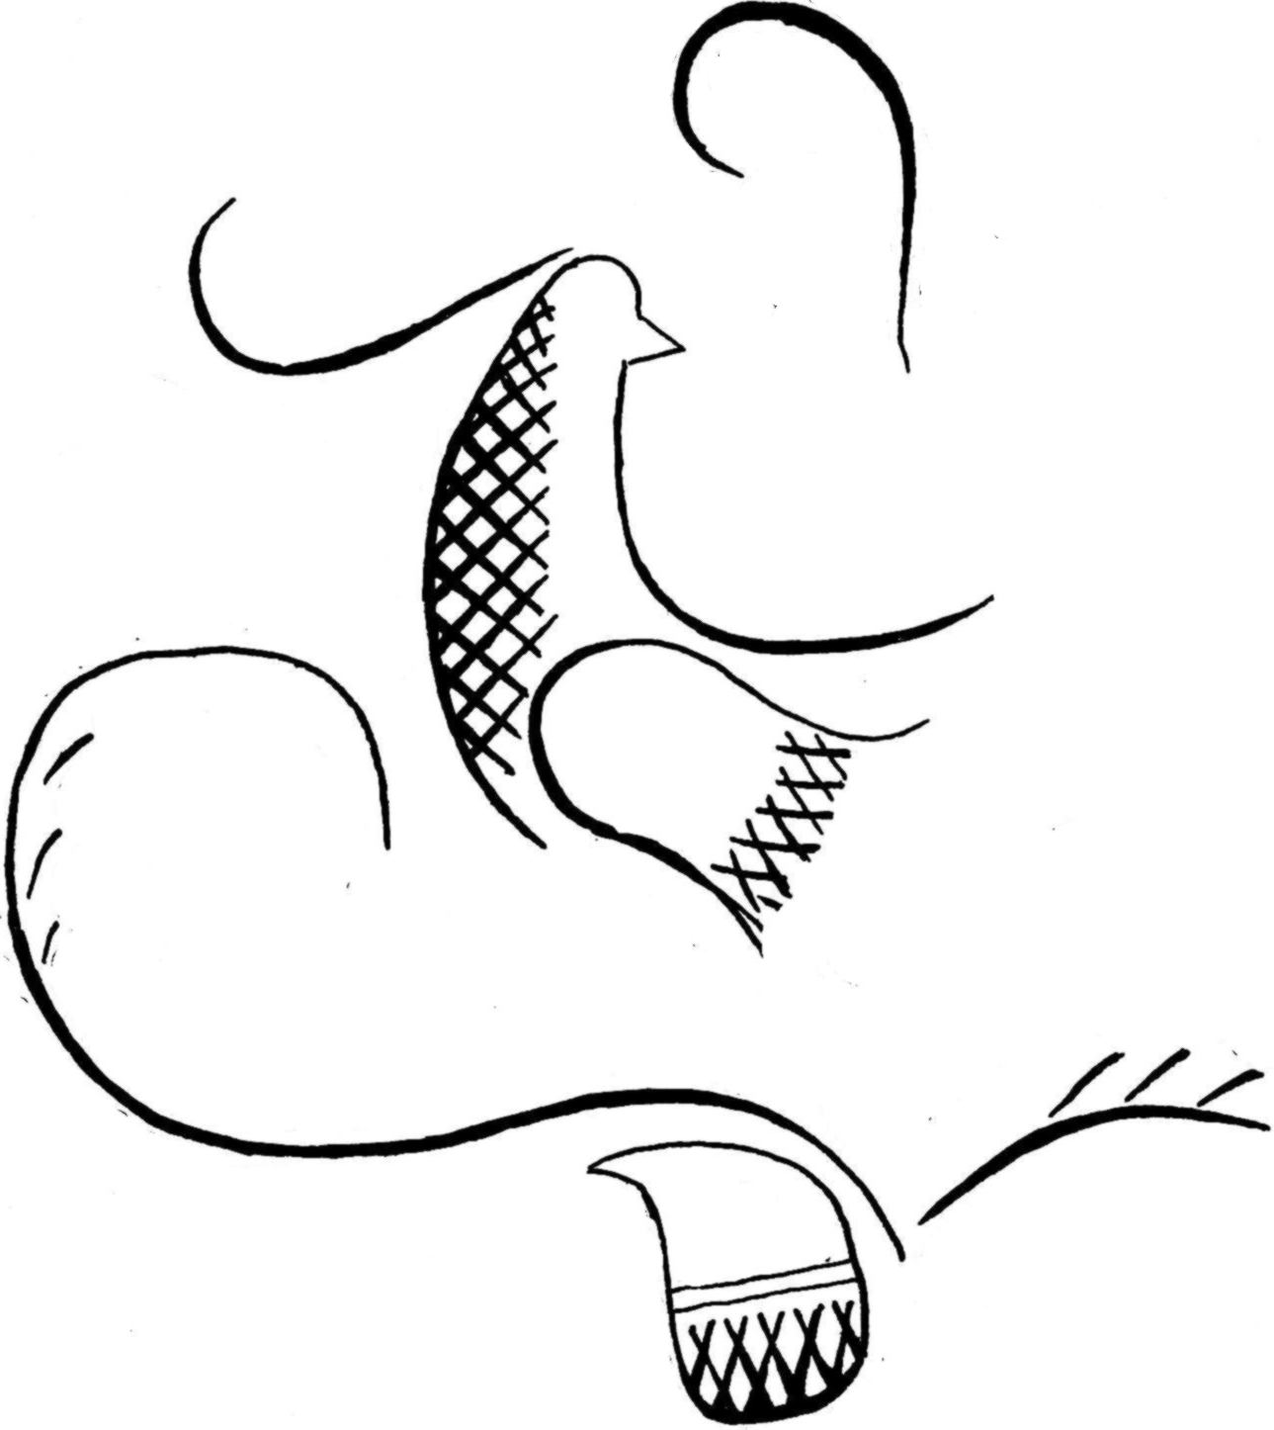
Рис. 12. Використання арчастих ліній | Рис. 13. Нанесення елементу кратки
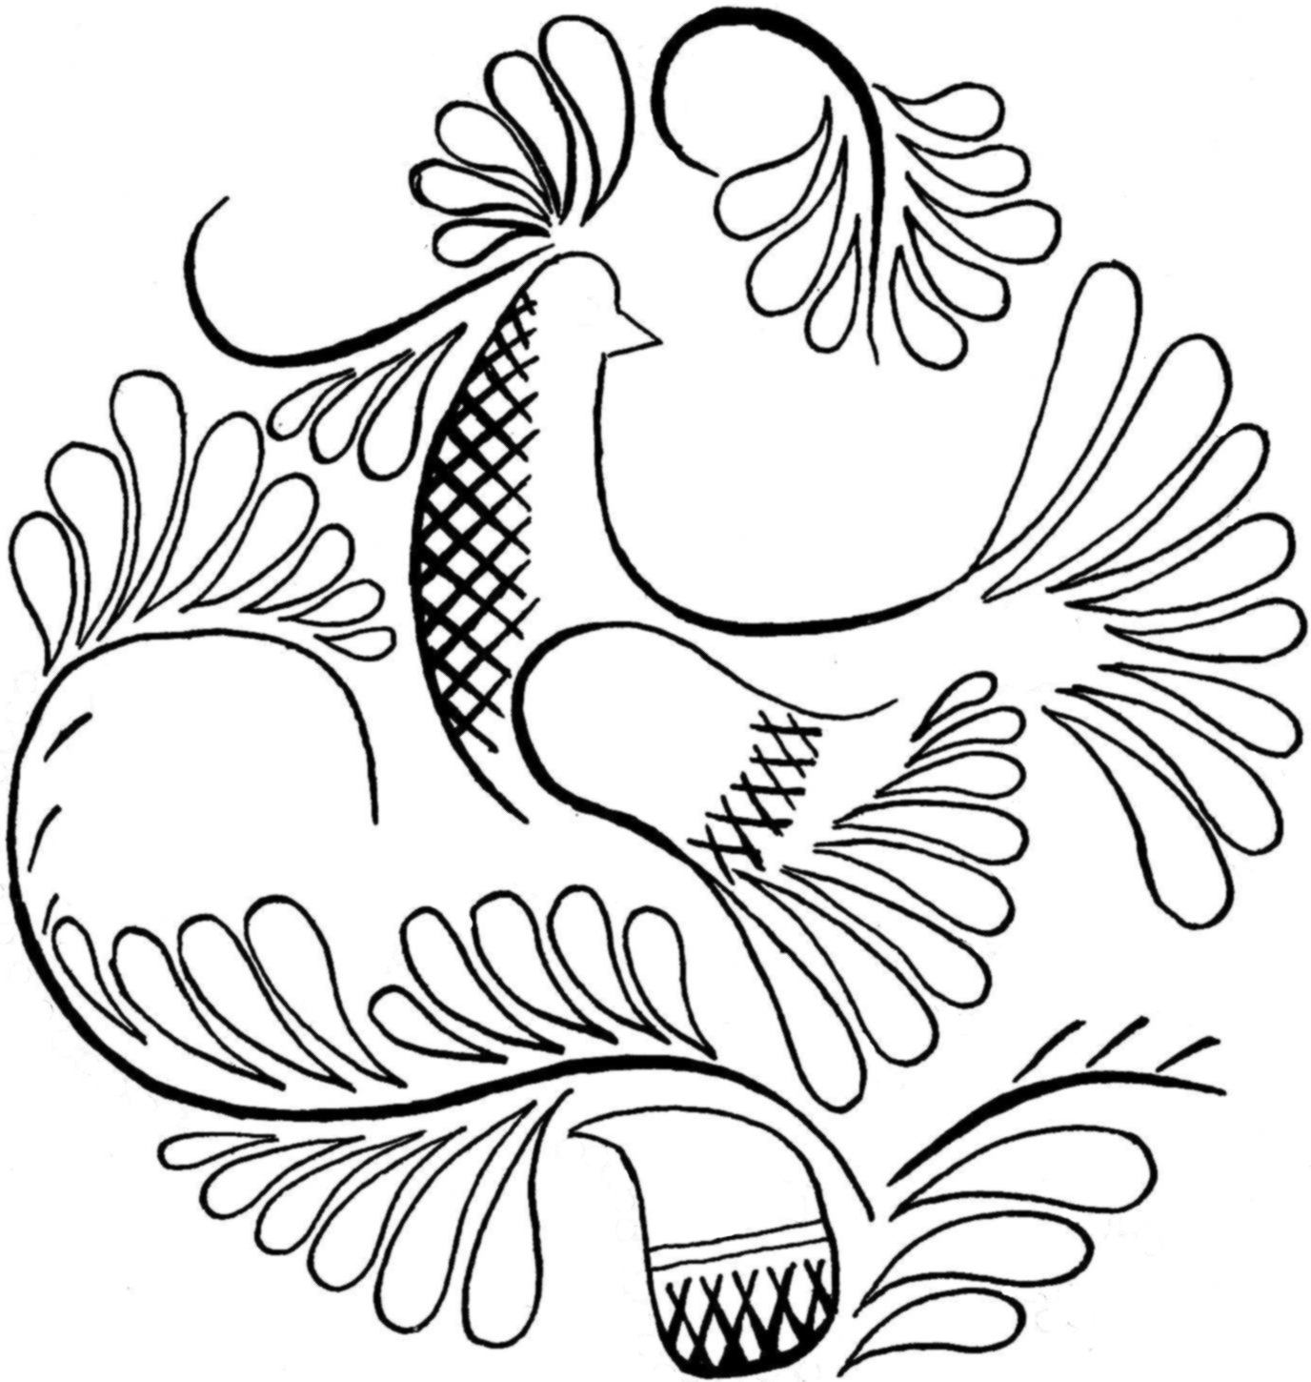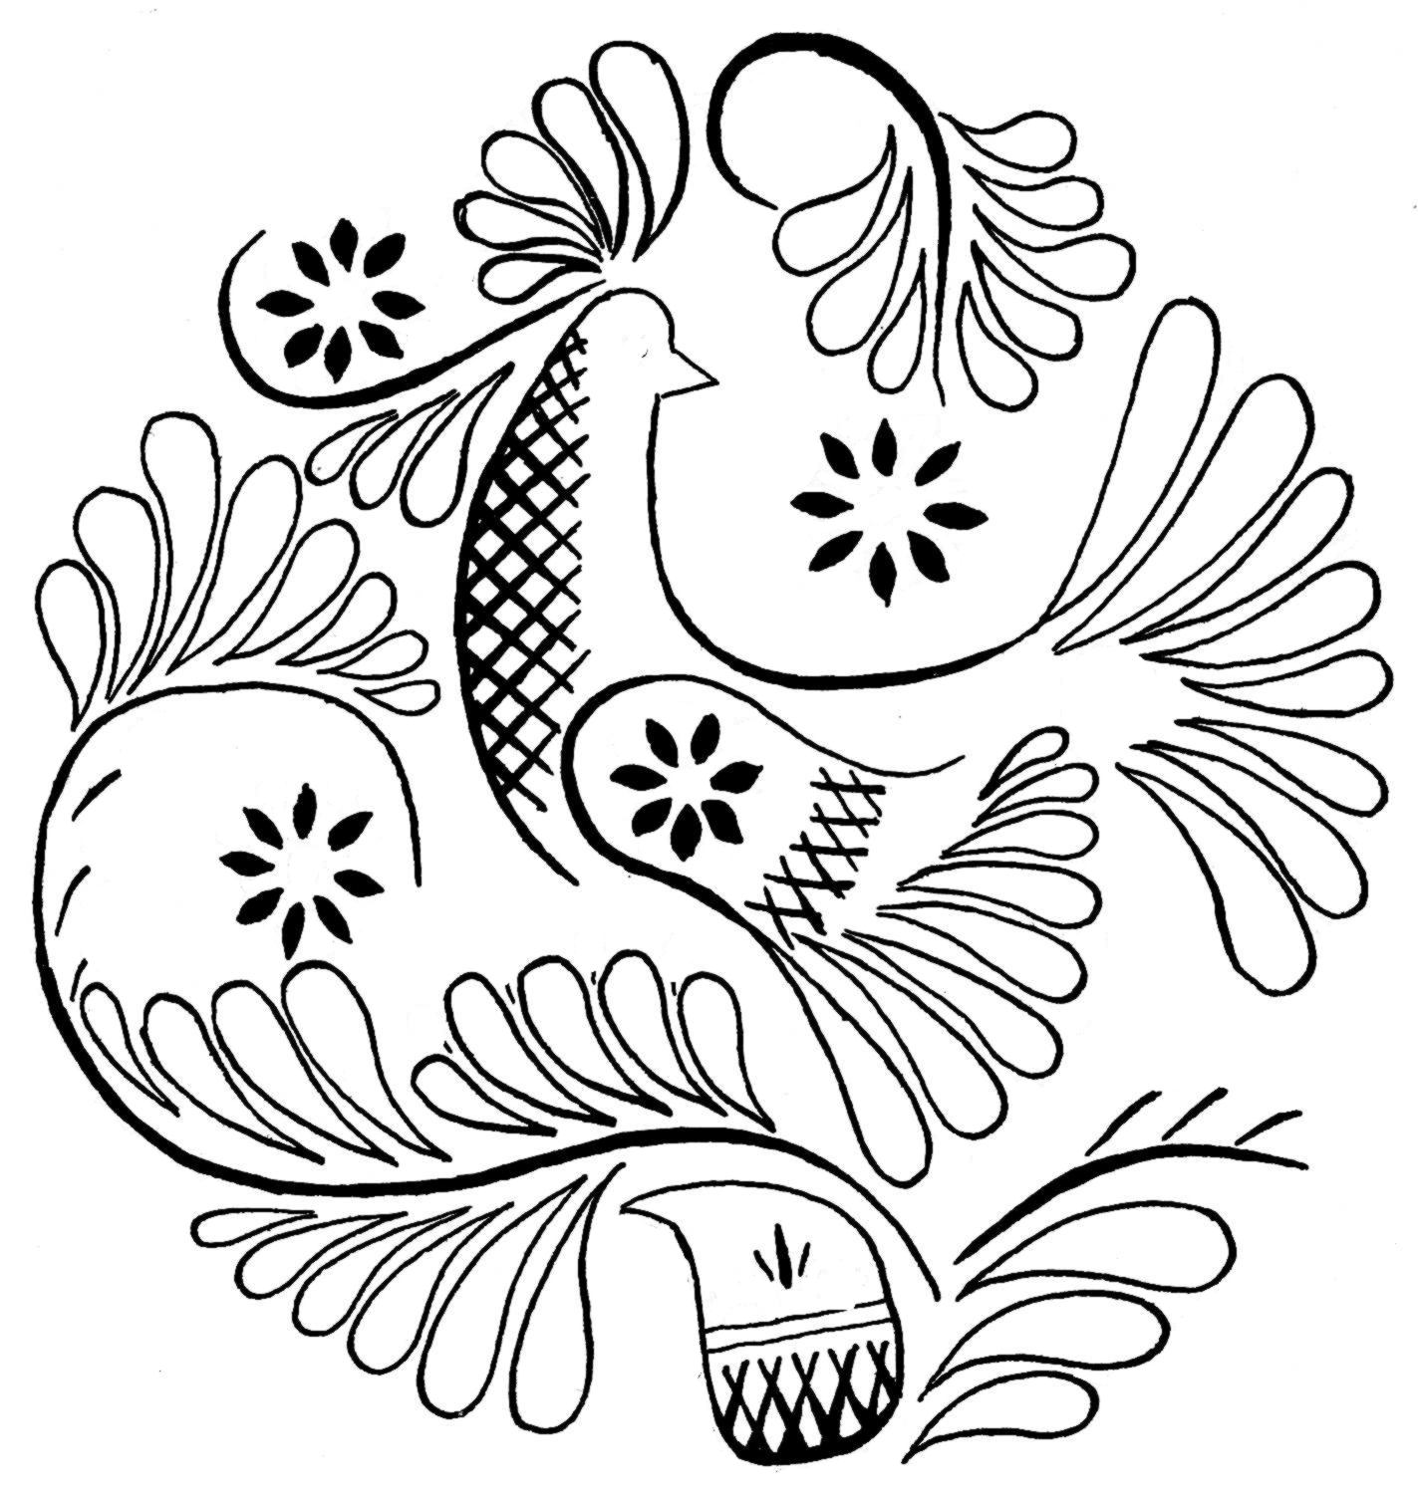
Рис. 14. Розробка мотиву гілячки | Рис. 15. Нанесення елементу квіти
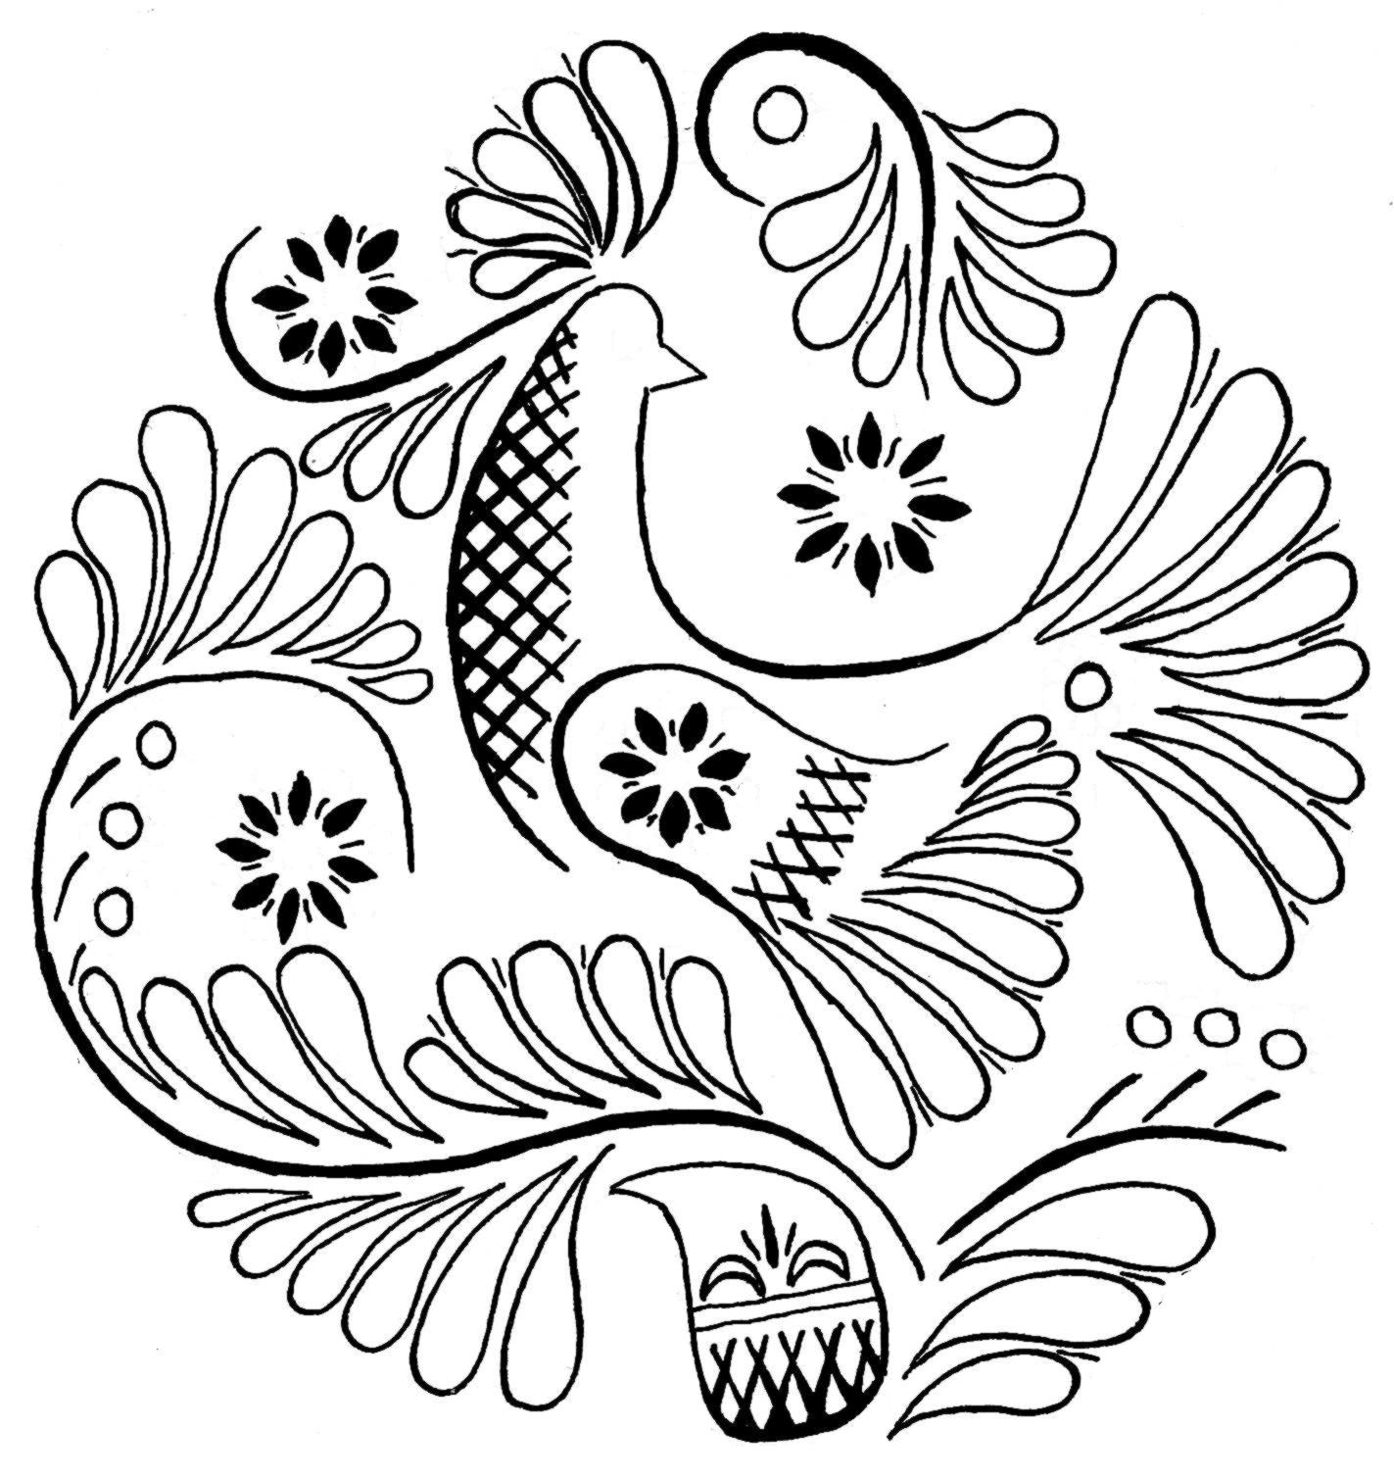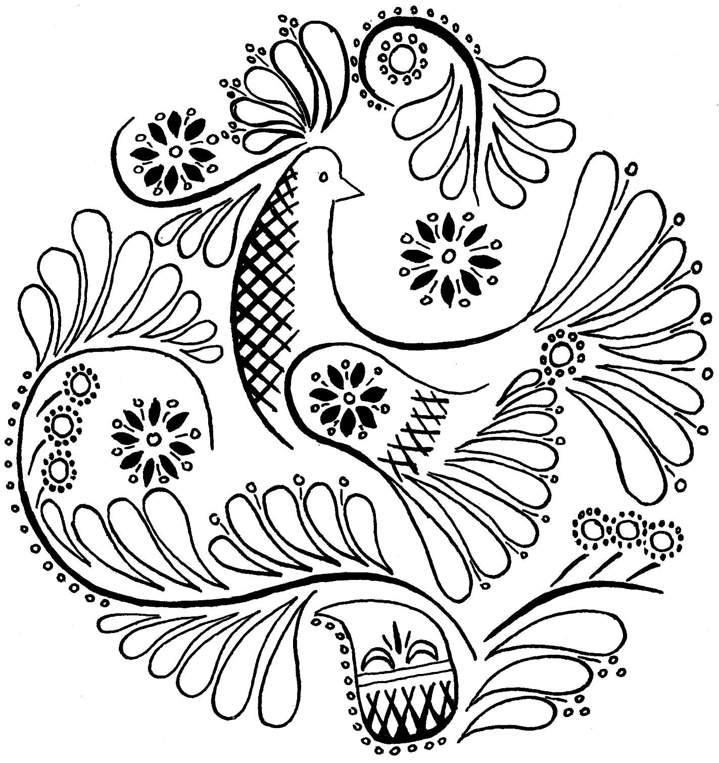
Рис. 16. Використання кружечків і штрихів | Рис. 17. Кінцевий варіант композиції

3. Демонструю плакат «Азбука яворівського різьблення» і навчальні дошки.
4. Розкриття послідовності виконання завдання (методи пояснення й демонстрування). Послідовність пояснюю за інструкційною таблицею №2 «Використання елементів і мотивів яворівського різьблення в розробці композиції.
5. Аналіз можливих помилок (методи пояснення й демонстрування).
6. Правила безпечної праці.
IV. Самостійна робота гуртківців
Гуртківці виконують поставлені завдання. Як керівник, слідкую за якістю виконання завдань, збираю матеріал для заключного інструктування.
V. Поточне інструктування
Проводжу індивідуальне або фронтальне інструктування, виправляю помилки гуртківців, пояснюю причини виникнення.
VI. Продовження самостійної роботи гуртківців
VII. Підсумок заняття
Аналізую виконання гуртківцями завдань.
Демонструю кращі роботи, називаю гуртківців, які правильно виконали усі елементи.
Розкриваю причини браку та шляхи його усунення.
Аналізую порушення прийомів роботи та безпеки праці.
VIII. Прибирання робочих місць
Гуртківці прибирають робочі місця, здають інструменти й заготовки.
Тести для перевірки знань з яворівського різьблення
Однією з характерних ознак гербароморфного орнаменту в яворівському плоскому різьбленні є ..  +рослинні елементи  зооморфні елементи  геральдичі елементи  антропоморфні елементи  алфавітні елементи  Найпоширенішого використання в гербароморфному орнаменті яворівського плоского різьблення зазнав традиційний мотив, що має вигляд …  +вербового листя  вербового стовбура  вербового пенька  дубового листя  букового листя  З усіх геометричних форм широке застосування в яворівському різьбленні мають …  +цятки ромби овали  трикутники квадрати  Створювались цікаві стрічкові композиції орнаментів яворівського різьблення з нігтикоподібних елементів, які були дуже популярними і називались …  +підківки  ромби  цятки  овали  трикутники  квадрати  Найпоширенішого використання в гербароморфному орнаменті яворівського плоского різьблення зазнав традиційний елемент, що має вигляд …  +листочка  підківки  ромба  цятки  овала  В гербароморфному орнаменті яворівського плоского різьблення використання зазнав традиційний геометр ричний елемент …  +штрихи  листочки  підківки  ромби  цятки  овали | В яворівському орнаменті використовується збільшений листочкоподібний мотив, опуклий з одного боку і увігнутий з другого і подібний до мотиву «огірків» південно-східних областей, відомий під назвою …  +качечки  цятки  крапки  арчасті лінії  Й.Станько, по-новому вирішуючи зображення листочків, створив мотив …  +хвилеподібного бігунця («гільце»)  еліпсоподібного бігунця («гільце»)  овалоподібного бігунця («гільце»)  зигзагоподібного бігунця («гільце»)  хвилеподібного бігуна («гільце»)  З усіх геометричних форм широке застосування в яворівському різьбленні мають …  ромби +крапки овали  трикутники квадрати  Й.Станько, по-новому вирішуючи зображення яворівського різьблення, створив мотив …  +кривульки (арчасті лінії)  підківки  ромби  цятки  овали  Й.Станько, по-новому вирішуючи зображення яворівського різьблення, створив мотив …  +квіти  кривульки (арчасті лінії)  підківки  листочки  цятки  Використовується в гербароморфному орнаменті яворівського плоского різьблення традиційний геометричний елемент …  +кратки  листочки  підківки  ромби  цятки  овали

